
Gestion de plusieurs files pour scanner
les QR-codes des dossards

Peu d’arrivées simultanées :
les coureurs sont dirigés vers une file unique.

Scan1 Scan2
10
Beaucoup de coureurs arrivent et saturent la file d’arrivée :
On ouvre la file n°2 avec le scanner de téléphone en main.
L’opérateur qui ouvre la file n°2 doit :
- avoir configuré son smartphone en « mode pique » et « supprimé les données » de son smartphone.
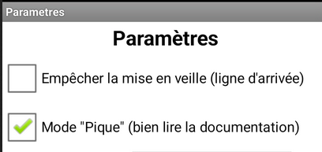
10
Scan1 Scan2
- scanner comme premier dossard le dernier dossard de la file principale (ici le n°10). C’est grace à ce dossard « repère » que la file n°2 sera insérée au bon endroit.
- Faire avancer un maximum de monde puis refermer la file n°2 quand le flux a été absorbé.
- Scanner tous les dossards (ici en orange) jusqu’à épuisement. Quand ceux-ci sont remontés sur le serveur (message de succès en bas du smartphone comme ci-dessous), il est possible de supprimer toutes les données de ce smartphone « Scan2 » et de recommencer l’opération de « délestage ».
10
Scan1 Scan2
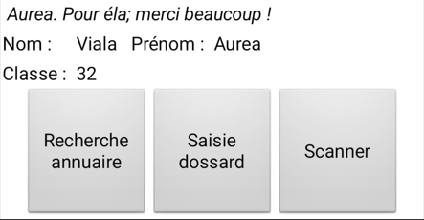
Au moment où le dossard n°10 sera scanné dans la file principale « scan 1 », tous les dossards de la file 2 seront intégrés dans le classement, entre le dossard n°10 et les suivants (en vert sur le schéma), diffusés sur la TV, etc...
Scan1 Scan2

